
-编程，始于黑马
Android课程同步笔记
Alpha 0.01版

Android-Service

Service简介（★★★）
很多情况下，一些与用户很少需要产生交互的应用程序，我们一般让它们在后台运行就行了，而且在它们运行期间我们仍然能运行其他的应用。为了处理这种后台进程，Android引入了Service的概念。
- Service在Android中是一种长生命周期的组件，它不实现任何用户界面,是一个没有界面的Activity
- Service长期在后台运行, 执行不关乎界面的一些操作比如: 网易新闻服务,每隔1分钟去服务查看是否有最新新闻
- Service和Thread有点相似,但是使用Thread不安全, 不严谨
- Service和其他组件一样，都是运行在主线程中，因此不能用它来做耗时的操作

Android中的进程（★★）

2.1 Android中进程的种类
进程优先级由高到低，依次为：
1. Foreground process 前台进程
2. Visible process 可视进程, 可以看见, 但不可以交互.
3. Service process 服务进程
4. Background process 后台进程
5. Empty process 空进程(当程序退出时, 进程没有被销毁, 而是变成了空进程)

2.2 进程的回收机制
Android系统有一套内存回收机制,会根据优先级进行回收。Android系统会尽可能的维持程序的进程, 但是终究还是需要回收一些旧的进程节省内存提供给新的或者重要的进程使用。
  - 进程的回收顺序是：从低到高
  - 当系统内存不够用时, 会把空进程一个一个回收掉
  - 当系统回收所有的完空进程不够用时, 继续向上回收后台进程, 依次类推
  - 但是当回收服务, 可视, 前台这三种进程时, 系统非必要情况下不会轻易回收, 如果需要回收掉这三种进程, 那么在系统内存够用时, 会再给重新启动进程;但是服务进程如果用户手动的关闭服务, 这时服务不会再重启了。

2.3 为什么用服务而不是线程
进程中运行着线程， Android应用程序刚启动都会开启一个进程给这个程序来使用。Android一个应用程序把所有的界面关闭时, 进程这时还没有被销毁, 现在处于的是空进程状态,Thread运行在空进程中, 很容易的被销毁了。
服务不容易被销毁, 如果非法状态下被销毁了, 系统会在内存够用时, 重新启动。

案例-电话窃听器（★★★）
需求：
开启一个服务监听用户电话，当电话被接通时开始录音，电话挂断时停止录音。
新建一个Android工程《电话窃听器》，包名：com.itheima.listenCall。
在src目录下新创建一个MyService类继承Service类，在该类中实现核心业务方法，实现监听电话，以及完成录音的功能。
public class MyService extends Service {
/**
* 绑定服务时调用
*/
@Override
public IBinder onBind(Intent intent) {
return null;
}
/**
* 服务被创建时调用
*/
@Override
public void onCreate() {
super.onCreate();
System.out.println("服务已经被创建。");
TelephonyManager telephonyManager = (TelephonyManager) getSystemService(TELEPHONY_SERVICE);
telephonyManager.listen(new MyPhoneListener(), PhoneStateListener.LISTEN_CALL_STATE);

}
class MyPhoneListener extends PhoneStateListener{
MediaRecorder recorder;
boolean isCalling = false;
@Override
public void onCallStateChanged(int state, String incomingNumber) {
super.onCallStateChanged(state, incomingNumber);
if (TelephonyManager.CALL_STATE_OFFHOOK==state) {
System.out.println("开始通话。。。");
isCalling = true;
//新建一个MediaRecorder对象
recorder = new MediaRecorder();
//设置声音来源
recorder.setAudioSource(AudioSource.MIC);
//设置输入格式
recorder.setOutputFormat(OutputFormat.THREE_GPP);
//格式化日期，作为文件名称
SimpleDateFormat format = new SimpleDateFormat("yyyy-MM-dd_hh_mm_ss");
String date = format.format(new Date());
//设置输出到的文件
recorder.setOutputFile(getFilesDir()+"/"+date+".3gp");
//设置音频编码
recorder.setAudioEncoder(AudioEncoder.DEFAULT);
try {
//录音准备
recorder.prepare();
//录音开始
recorder.start();
} catch (Exception e) {
e.printStackTrace();
}

}else if (TelephonyManager.CALL_STATE_IDLE==state&&isCalling) {
recorder.stop();
recorder.release();
isCalling = false;
System.out.println("录音结束。");
}
}
}
}

在MainActivity类中启动Service
protected void onCreate(Bundle savedInstanceState) {
super.onCreate(savedInstanceState);
Intent service = new Intent();
service.setClass(this, MyService.class);
startService(service);
}
在AndroidManifest.xml文件中注册该Service。
：在Android中四大组件都需要在清单文件中进行注册。
<service android:name="com.itheima.listenCall.MyService"/>
在AndroidManifest.xml中添加权限。
：在该案例中，我们把录音文件存储在data/data/com.itheima.listenCall/files目录中，因此不需要声明外部存储的写权限。
<uses-permission android:name="android.permission.READ_PHONE_STATE"/>
<uses-permission android:name="android.permission.RECORD_AUDIO"/>
将本工程部署到模拟器中，然后通过DDMS给该模拟器拨打电话，当我们接听一段时间并关闭后，发现控制台成功打印出了录音信息。
打开data/data/com.itheima.listenCall/files目录发现，录音文件被成功保存了。我们将该文件导出到电脑上，发现声音可以正常播放。
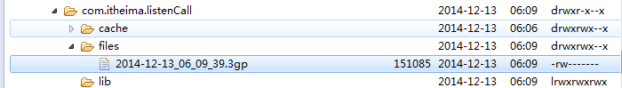

Service的生命周期（★★★★）
service的生命周期，从它被创建开始，到它被销毁为止，可以有两条不同的路径。

A started service（标准开启模式）
被开启的service通过其他组件调用 startService()被创建。这种service可以无限地运行下去，必须调用stopSelf()方法或者其他组件调用stopService()方法来停止它。当service被停止时，系统会销毁它。

A bound service（绑定模式）
被绑定的service是当其他组件（一个客户）调用bindService()来创建的。客户可以通过一个IBinder接口和service进行通信。客户可以通过 unbindService()方法来关闭这种连接。一个service可以同时和多个客户绑定，当多个客户都解除绑定之后，系统会销毁service。
：Service的这两中生命周期并不是完全分开的。
也就是说，你可以和一个已经调用了 startService()而被开启的service进行绑定。比如，一个后台音乐service可能因调用 startService()方法而被开启了，稍后，可能用户想要控制播放器或者得到一些当前歌曲的信息，可以通过bindService()将一个activity和service绑定。这种情况下，stopService()或 stopSelf()实际上并不能停止这个service，除非所有的客户都解除绑定。

Service的生命周期回调函数
和activity一样，service也有一系列的生命周期回调函数，你可以实现它们来监测service状态的变化，并且在适当的时候执行适当的工作。
下面的service展示了每一个生命周期的方法：

public class TestService extends Service {
int mStartMode; // indicates how to behave if the service is killed
IBinder mBinder; // interface for clients that bind
boolean mAllowRebind; // indicates whether onRebind should be used

@Override
public void onCreate() {
// The service is being created
}

@Override
public int onStartCommand(Intent intent, int flags, int startId) {
// The service is starting, due to a call to startService()
return mStartMode;
}

@Override
public IBinder onBind(Intent intent) {
// A client is binding to the service with bindService()
return mBinder;
}

@Override
public boolean onUnbind(Intent intent) {
// All clients have unbound with unbindService()
return mAllowRebind;
}

@Override
public void onRebind(Intent intent) {
// A client is binding to the service with bindService(),
// after onUnbind() has already been called
}

@Override
public void onDestroy() {
// The service is no longer used and is being destroyed
}
}
：不像是activity的生命周期回调函数，我们不需要调用基类的实现。

Service的生命周期图
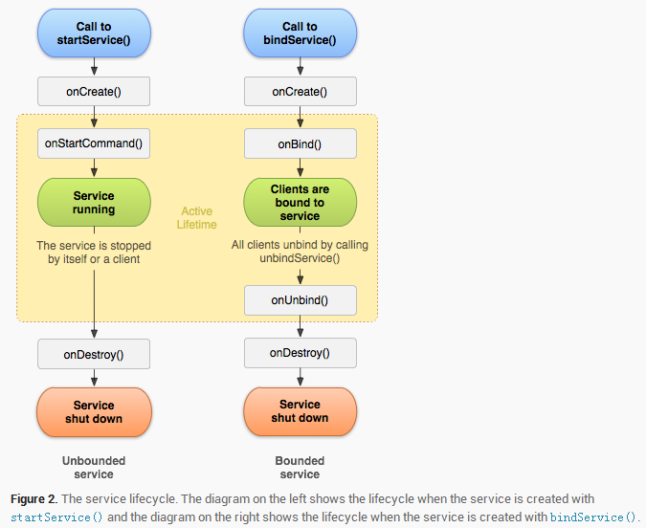
这个图说明了service典型的回调方法，尽管这个图中将开启的service和绑定的service分开，但是你需要记住，任何service都潜在地允许绑定。所以，一个被开启的service仍然可能被绑定。实现这些方法，你可以看到两层嵌套的service的生命周期（拓展知识）：

整体生命周期（The entire lifetime）
service整体的生命时间是从onCreate()被调用开始，到onDestroy()方法返回为止。
和activity一样，service在onCreate()中进行它的初始化工作，在onDestroy()中释放残留的资源。
比如，一个音乐播放service可以在onCreate()中创建播放音乐的线程，在onDestory()中停止这个线程。
onCreate() 和 onDestroy()会被所有的service调用，不论service是通过startService()还是bindService()建立。

积极活动的生命时间(The active lifetime)
service积极活动的生命时间（active lifetime）是从onStartCommand() 或onBind()被调用开始，它们各自处理由startService()或 bindService()方法传过来的Intent对象。
如果service是被开启的，那么它的活动生命周期和整个生命周期一同结束。
如果service是被绑定的，它们它的活动生命周期是在onUnbind()方法返回后结束。
：尽管一个被开启的service是通过调用 stopSelf() 或 stopService()来停止的，没有一个对应的回调函数与之对应，即没有onStop()回调方法。所以，当调用了停止的方法，除非这个service和客户组件绑定，否则系统将会直接销毁它，onDestory()方法会被调用，并且是这个时候唯一会被调用的回调方法。

管理生命周期
当绑定service和所有客户端解除绑定之后，Android系统将会销毁它，（除非它同时被onStartCommand()方法开启）。
因此，如果你的service是一个纯粹的绑定service，那么你不需要管理它的生命周期。然而，如果你选择实现onStartCommand()回调方法，那么你必须显式地停止service，因为service此时被看做是开启的。这种情况下，service会一直运行到它自己调用 stopSelf()或另一个组件调用stopService()，不论它是否和客户端绑定。
另外，如果你的service被开启并且接受绑定，那么当系统调用你的 onUnbind()方法时，如果你想要在下次客户端绑定的时候接受一个onRebind()的调用（而不是调用 onBind()），你可以选择在 onUnbind()中返回true。
onRebind()的返回值为void，但是客户端仍然在它的 onServiceConnected()回调方法中得到 IBinder 对象。
下图展示了这种service（被开启，还允许绑定）的生命周期：
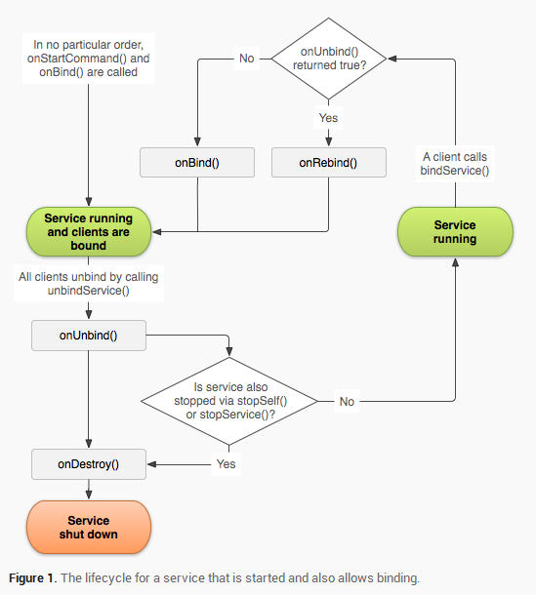

Android中服务的调用（★★★）

5.1 案例-本地服务调用音乐播放器
新创建一个Android工程《音乐播放器》，包名：com.itheima.musicPlayer。
在res目录下新建一个文件夹raw（名字必须为raw，约定大于配置的原则），然后在raw目录中拷贝进一个音乐文件，注意文件名必须遵循Android资源文件的命名规则。
目录结构如下图：

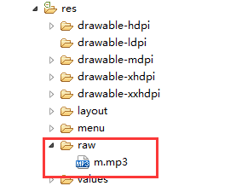
在src目录下，新建一个MediaService继承Service类，在该类中实现核心服务的方法。
public class MediaService extends Service {
//声明一个MediaPlayer对象
private MediaPlayer player;

@Override
public IBinder onBind(Intent intent) {
System.out.println("服务返回MediaController对象了......");
return new MediaController();
}

@Override
public void onCreate() {
System.out.println("音乐服务已经被创建......");
//初始化音乐播放器
player = MediaPlayer.create(this, R.raw.m);
}
//自定义一个Binder对象，Binder是IBinder接口的子类
class MediaController extends Binder{
public void play(){
player.start();
}
public void pause(){
player.pause();
}

public void stop(){
player.stop();
}
//获取音乐的总时长
public int getDuration(){
return player.getDuration();
}
//获取当前播放位置
public int getCurrentPostion(){
return player.getCurrentPosition();
}
//判断是否在播放
public boolean isPlaying(){
return player.isPlaying();
}

}
}

这是使用系统默认的布局文件，activity_main.xml清单如下：
<LinearLayout xmlns:android="http://schemas.android.com/apk/res/android"
xmlns:tools="http://schemas.android.com/tools"
android:layout_width="match_parent"
android:layout_height="match_parent"
android:orientation="vertical"
tools:context=".MainActivity" >

<TextView
android:layout_width="wrap_content"
android:layout_height="wrap_content"
android:layout_gravity="center_horizontal"
android:text="音乐播放器"
android:textColor="#ff0000"
android:textSize="28sp" />

<LinearLayout
android:layout_width="match_parent"
android:layout_height="wrap_content"
android:orientation="horizontal" >

<Button
android:id="@+id/bt_play"
android:layout_width="0dp"
android:layout_height="wrap_content"
android:layout_weight="1"
android:onClick="play"
android:text="播放" />

<Button
android:id="@+id/bt_pause"
android:layout_width="0dp"
android:layout_height="wrap_content"
android:layout_weight="1"
android:onClick="pause"
android:text="暂停" />

<Button
android:id="@+id/bt_stop"
android:layout_width="0dp"
android:layout_height="wrap_content"
android:layout_weight="1"
android:onClick="stop"
android:text="停止" />
</LinearLayout>
<ProgressBar
android:layout_width="match_parent"
android:layout_height="wrap_content"
style="?android:attr/progressBarStyleHorizontal"
android:id="@+id/pb"
/>

</LinearLayout>

使用默认的MainActivity类，在该类中完成业务的控制，代码清单如下：
public class MainActivity extends Activity {
//声明进度条
private ProgressBar pb;
//声明自定义的MediaController对象
private MediaController mediaController;
private boolean isRunning;

@Override
protected void onCreate(Bundle savedInstanceState) {
super.onCreate(savedInstanceState);
setContentView(R.layout.activity_main);
//实例化进度条
pb = (ProgressBar) findViewById(R.id.pb);
//创建一个用于启动服务的显示意图，指向我们自定义的MediaService类
Intent intent = new Intent(this, MediaService.class);
//绑定服务，同时服务开启，如果成功则返回true否则返回false
isRunning = bindService(intent, new MediaConnection(), BIND_AUTO_CREATE);
if (isRunning) {
System.out.println("音乐播放器服务绑定成功！");
} else {
System.out.println("音乐播放器服务绑定失败！");
}
}
//用于循环更新当前播放进度
private void updateProgressBar() {
new Thread(new Runnable() {

@Override
public void run() {
while (true) {
SystemClock.sleep(400);
pb.setProgress(mediaController.getCurrentPostion());
if (mediaController.getDuration() == mediaController.getCurrentPostion()) {
break;
}
}
}
}).start();
}

public void play(View view) {
if (mediaController!=null) {
//如果音乐正在播放则不能再次播放
if(mediaController.isPlaying()){
Toast.makeText(this, "音乐播放中", 0).show();
return;
}else {
mediaController.play();
Toast.makeText(this, "音乐开是播放", 0).show();
}
}
}
//暂停
public void pause(View view) {
if (mediaController != null) {
mediaController.pause();
}

}
//停止
public void stop(View view) {
if (mediaController!=null) {
//停止的时候将进度条设置为初始位置
pb.setProgress(0);
mediaController.stop();
Toast.makeText(this, "音乐已经关闭！", 0).show();
}
}
//新建一个ServiceConnection类
class MediaConnection implements ServiceConnection {
/**
* 当service被绑定的时候回调该函数
*/
@Override
public void onServiceConnected(ComponentName name, IBinder service) {
//返回的IBinder对象其实就是我们自定义的MediaController类对象
mediaController = (MediaController) service;
//给进度条设置最大值
pb.setMax(mediaController.getDuration());
//更新进度条
updateProgressBar();
System.out.println("服务已经连接......");
}
/**
* 服务被关闭或者断开的时候调用该方法
*/
@Override
public void onServiceDisconnected(ComponentName name) {
System.out.println("服务已经断开......");
}

}

}

在AndroidManifest.xml中注册Service。
<service android:name="com.itheima.musicPlayer.MediaService"/>
将工程部署到模拟器上，点击播放，发现成功播放了音乐。点击暂停，发现音乐暂停了，然后点击播放，音乐再次响起。点击停止，问题来了，我们发现点击停止后再次点击播放音乐没能再次播放，因为这里面直接调用MediaPlayer的stop方法是有bug的。因此为了解决这样的问题，我们应该将停止调用层pause方法，同时只需调用MediaPlayer的seekTo（int）方法将音乐设置到开始位置。
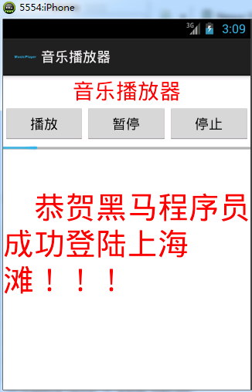
控制台输出信息如下：
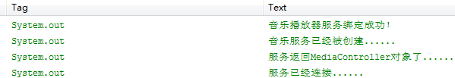

5.2 案例-远程服务调用商城支付
在Android平台中，各个组件运行在自己的进程中，他们之间是不能相互访问的，但是在程序之间是不可避免的要传递一些对象，在进程之间相互通信。为了实现进程之间的相互通信，Android采用了一种轻量级的实现方式RPC(Remote Procedure Call 远程进程调用)来完成进程之间的通信，并且Android通过接口定义语言（Android Interface Definition Language ,AIDL）来生成两个进程之间相互访问的代码，例如，你在Activity里的代码需要访问Service中的一个方法，那么就可以通过这种方式来实现了。
AIDL是Android的一种接口描述语言; 编译器可以通过aidl文件生成一段代码，通过预先定义的接口达到两个进程内部通信进程的目的. 如果需要在一个Activity中, 访问另一个Service中的某个对象, 需要先将对象转化成 AIDL可识别的参数(可能是多个参数), 然后使用AIDL来传递这些参数, 在消息的接收端, 使用这些参数组装成自己需要的对象。
AIDL RPC机制是通过接口来实现的，类似Windows中的COM或者Corba，但他是轻量级的，客户端和被调用实现之间是通过代理模式实现的，代理类和被代理类实现同一个接口IBinder接口。
下面是案例-商城支付的步骤：
需求：分别创建两个工程，模拟一个支付平台，暂且叫支付宝，模拟一个商户端，叫商户。
商户可以调用支付宝发布的远程服务进行收款操作。
新创建一个Android工程《支付宝》，包名：com.itheima.alipay。在src目录下创建com.itheima.alipay.aidl包，然后在该包下创建AlipayRemoteService.aidl文件。在该文件中只声明一个接口，在接口里声明一个方法。文件清单如下：
package com.itheima.alipay.aidl;

interface AlipayRemoteService{
boolean forwardPayMoney(float money);
}
：当该aidl文件创建好以后ADT会自动在gen目录下创建对应的类。
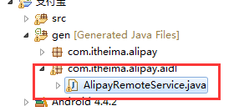
在《支付宝》src目录下创建com.itheima.alipay.service包，在该包中新建一个Service，叫AlipayService，该类实现付款功能。代码清单如下：
public class AlipayService extends Service {

@Override
public IBinder onBind(Intent intent) {
return new PayController();
}
public boolean pay(float money){
System.out.println("成功付款"+money);
return true;
}
/**
* 因为Stub已经继承了IBinder接口，因此PayController类也间接继承了该接口
* @author wzy Dec 13, 2014
*
*/
public class PayController extends Stub{

@Override
public boolean forwardPayMoney(float money) throws RemoteException {
return pay(money);
}

}
}

在《支付宝》工程的AndroidManifest.xml中注册该AlipayService。
<service android:name="com.itheima.alipay.service.AlipayService">
<intent-filter >
<action android:name="com.itheima.alipay"></action>
</intent-filter>
</service>
创建一个新Android工程，名字叫《商户》，包名：com.itheima.shop。
使用默认的布局文件和默认的MainActivity类。
将《支付宝》工程中的AlipayRemoteService.aidl文件拷贝到《商户》工程的src目录下，同时注意添加对应的包名，要求包名必须跟该文件在原工程中的包名严格一致。《商户》src目录结构如下图：
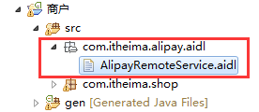
编辑activity_main.xm布局文件
<LinearLayout xmlns:android="http://schemas.android.com/apk/res/android"
xmlns:tools="http://schemas.android.com/tools"
android:layout_width="match_parent"
android:layout_height="match_parent"
android:orientation="vertical"
tools:context=".MainActivity" >
<TextView
android:layout_gravity="center_horizontal"
android:textColor="#ff0000"
android:textSize="28sp"
android:layout_width="wrap_content"
android:layout_height="wrap_content"
android:text="商城支付-调用远程服务" />
<EditText
android:layout_width="match_parent"
android:layout_height="wrap_content"
android:hint="请输入要转正的金额"
android:inputType="number"
android:id="@+id/et"
/>
<Button
android:layout_gravity="right"
android:layout_width="wrap_content"
android:layout_height="wrap_content"
android:text="确定支付"
android:onClick="pay"
/>

</LinearLayout>

编写MainActivity类，在该类中实现核心方法
public class MainActivity extends Activity {
//声明一个AlipayRemoteService对象，该类是根据aidl文件自动生成
private AlipayRemoteService alipayRemoteService;
private EditText et;

@Override
protected void onCreate(Bundle savedInstanceState) {
super.onCreate(savedInstanceState);
setContentView(R.layout.activity_main);
et = (EditText) findViewById(R.id.et);
//创建一个隐式意图，用于启动《支付宝》中的Service
Intent intent = new Intent();
intent.setAction("com.itheima.alipay");
//绑定远程服务

boolean bindService = bindService(intent, new MyConnection(), Context.BIND_AUTO_CREATE);
if (bindService) {
Toast.makeText(this, "服务绑定成功", 1).show();
System.out.println("服务绑定成功");
}else {
Toast.makeText(this, "服务绑定失败", 1).show();
System.out.println("服务绑定失败");
}
}
public void pay(View view){
float money = Float.valueOf(et.getText().toString());
try {
alipayRemoteService.forwardPayMoney(money);
} catch (RemoteException e) {
e.printStackTrace();
Toast.makeText(this, "付款失败", 1).show();
}
Toast.makeText(this, "成功转账："+money+"元！", 0).show();
}
class MyConnection implements ServiceConnection{
/**
* 通过Stub的静态方法asInterface将IBinder对象转化为本地AlipayRemoteService对象
*/
@Override
public void onServiceConnected(ComponentName name, IBinder service) {
System.out.println("服务已经连接。。。");
alipayRemoteService = Stub.asInterface(service);
}

@Override
public void onServiceDisconnected(ComponentName name) {
System.out.println("服务已经关闭。");
}

}
}

先将《支付宝》部署到模拟器，然后将《商户》部署到模拟器，然后在《商户》界面输入一个金额，然后点击确定支付，发现《商户》工程已经成功通过远程服务调用了《支付宝》中的服务。运行图如下：

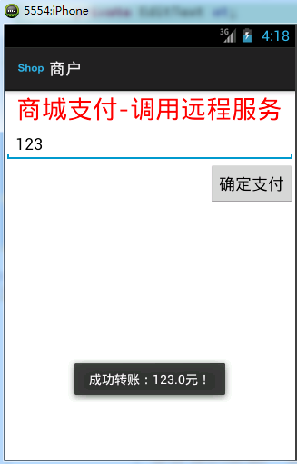

至此，本文档完！

